**國立臺南大學**

**資訊工程學系**

**網路程式設計**

**作業一**

**S11059003曾俊杰**

**西元2024年3月5日**

1. 開啟程式初始畫面

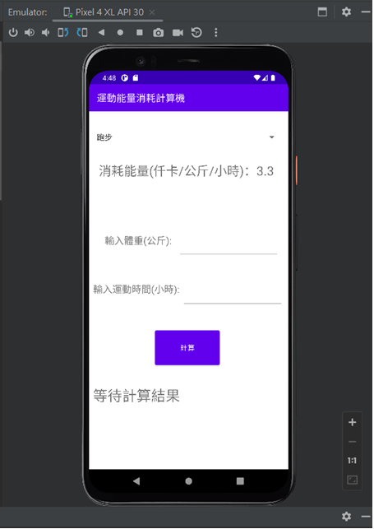

1. Spinner有三個選項，可以變動消耗能量(仟卡/公斤/小時)，分別是跑步3.3、游泳3.5、跳繩3.2

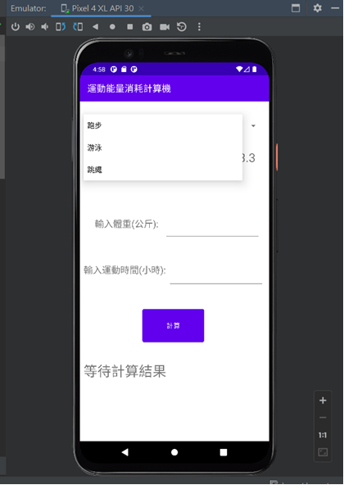

1. 兩個輸入都支援小數點輸入，輸入完畢後按計算即可得到消耗能量的結果

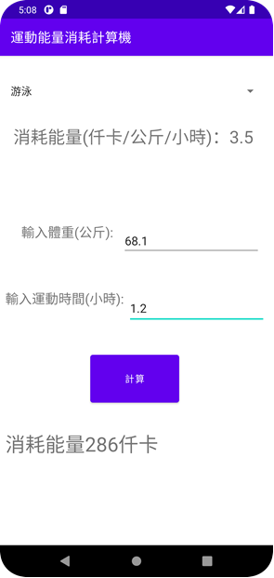

1. 注意事項
   1. 如果有缺值按下計算會報錯
   2. 只要有一個輸入小於或等於0會報錯，並print出錯誤訊息
   3. 由於我懷疑課本範例所呈現的計算是不合理的，所以我的公式為消耗能量(仟卡/公斤/小時) x 體重 x 運動時間
   4. 計算的結果為計算後的小數，四捨五入的數值